四 川 大 学 计 算 机 学 院、软 件 学 院
实 验 报 告
学号： 姓名： 专业： 软件工程 班级： 第 十二 周
课程名称 | 操作系统课程设计 | 实验课时 | 1
实验项目 | Nachos的线程管理模块升级 | 实验时间
实验目的 | - 给出主要逻辑和流程；  - 提供项目源代码；  - 将本实验报告和源代码打包提交到课程网站。
实验环境 | X86，WindowsXP，VMware5.0，RedHat Linux 9.0， SSHSecureShellClient-3.2.9
实验内容（算法、程序、步骤和方法） | 包括以下几个方面的内容：  实验环境：  Ubuntu 16.04，ssh  实验内容：  本实验修改的文件有thread.cc, thread.h，scheduler.cc, scheduler.h  实验一：  扩展nachos为最多存在128个线程，修改的文件有thread.cc, thread.h。为了使nachos最多同时存在128个线程，就需要记录当前nachos中当前正在执行的线程，线程销毁或运行进行相应的操作。当线程数量超过128时则不能在创建新的线程。  按照这个思路：  - 在thread.cc中的thread类中增加一个静态变量thread_num记录nachos当前线程数，初始值为0。  - 修改thread类的构造函数和析构函数，当创建线程时增加thread_num，并且检查是否超出128，销毁线程时减小thread_num。  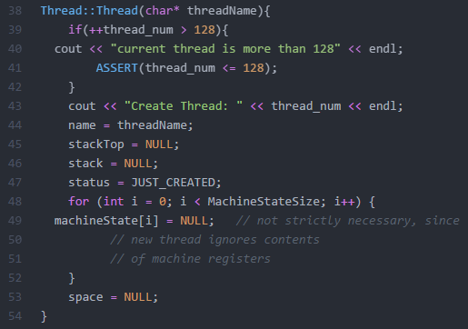  - 然后修改SelfTest函数，创建129个线程，重新编译nachos后运行查看修改之后的结果是否正确。  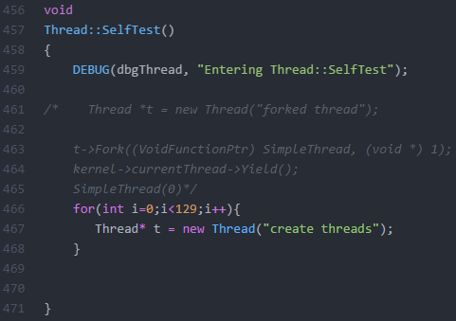  实验二：  实现遵循“优先级调度”的抢占式调度，在Thread类中添加变量表明该线程的优先级，每次创建线程时需要设置优先级。  将就绪队列替换成一个有序列表，并在每次加入新的线程是对就绪队列重新排序。  - Thread类中添加变量priority指明当前线程优先级，并添加get,set，和构造方法设置priority。  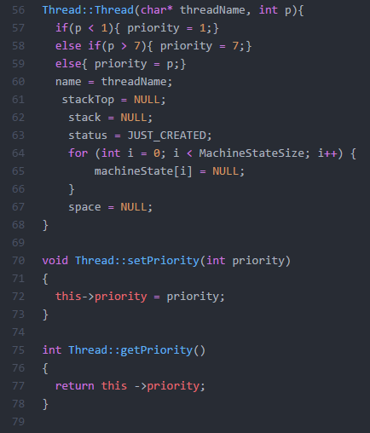  - 将就绪队列替换成一个有序列表，并在每次加入新的线程是对就绪队列重新排序。  将原本的List改为list.cc中的SortedList,模仿libtest中的compare函数实现一个compare函数根据线程优先级对SortedList进行排序，然后每次插入新的线程时SortedList->insert都会自动进行排序。  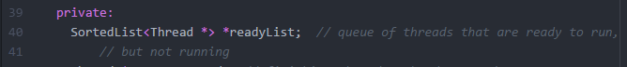  对scheduler.h修改如下  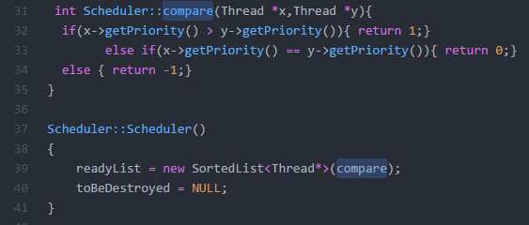  对scheduler.cc修改如下  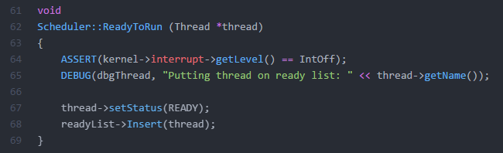  增加新的就绪线程时使用SortedList的insert方法可以使就绪队列有序  修改SimpleThread如下：  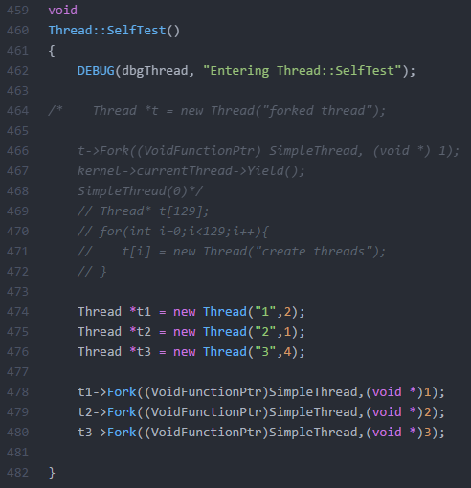  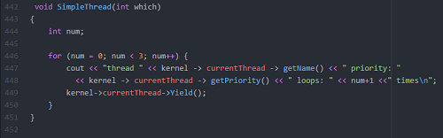  最后修改SelfTest重新编译nachos后运行，对修改结果进行测试：  实验结果：  完成对nachos线程调度的扩展。  参考文献：  无
实验结果的截图 | 实验一截图：  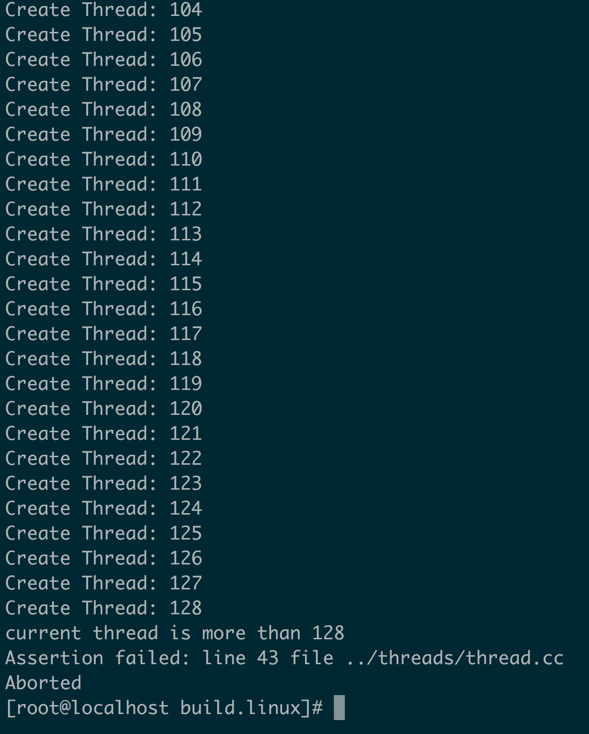  实验二截图：  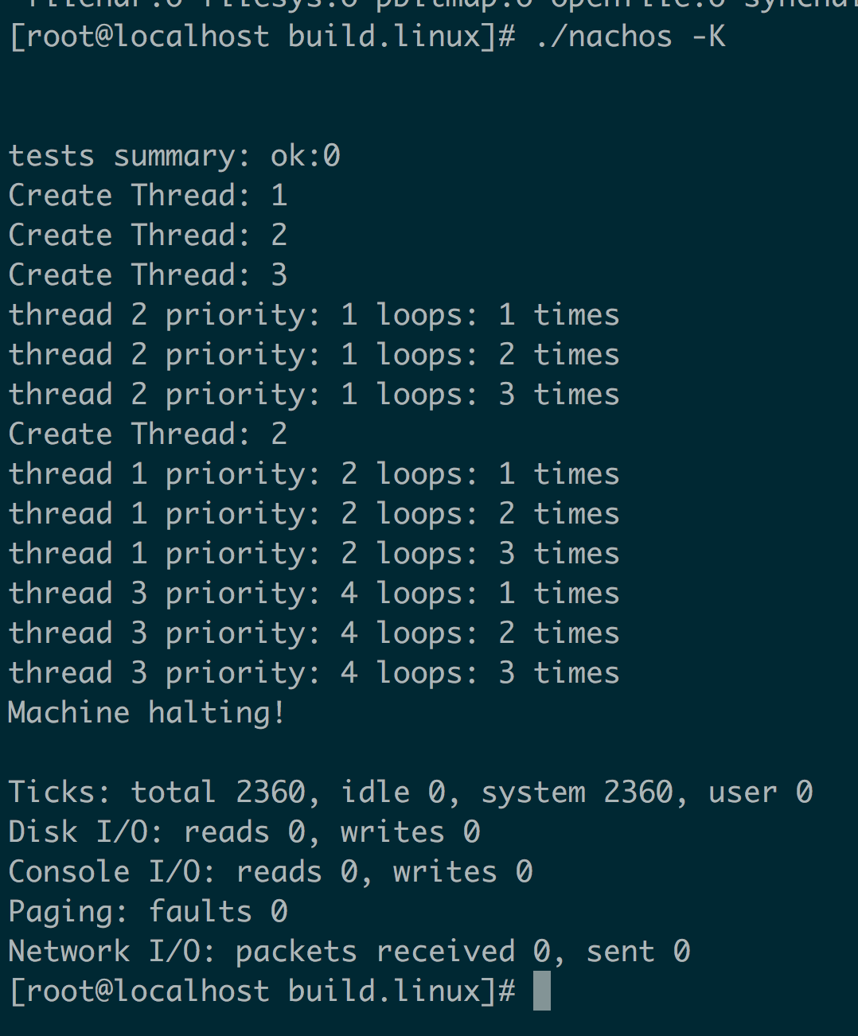
小 结 | 通过本实验，我掌握了：  实现了nachos的进程上限和使用抢占式优先级调度，深入理解操作系统进程调度算法的具体过程  并用代码实现。  目前我存在的问题有：  看代码并完全理解代码有一定困难，并且花的时间比较多，具体实现时遇到的问题也很多。
指导老师评 议 | 成绩评定： 指导教师签名：

实验报告说明
专业实验中心
实验名称 要用最简练的语言反映实验的内容。如验证某程序、定律、算法，可写成“验证×××”；分析×××。
实验目的 目的要明确，要抓住重点，可以从理论和实践两个方面考虑。在理论上，验证定理、公式、算法，并使实验者获得深刻和系统的理解，在实践上，掌握使用实验设备的技能技巧和程序的调试方法。一般需说明是验证型实验还是设计型实验，是创新型实验还是综合型实验。
实验环境 实验用的软硬件环境（配置）。
实验内容（算法、程序、步骤和方法） 这是实验报告极其重要的内容。这部分要写明依据何种原理、定律算法、或操作方法进行实验，要写明经过哪几个步骤。还应该画出流程图（实验装置的结构示意图），再配以相应的文字说明，这样既可以节省许多文字说明，又能使实验报告简明扼要，清楚明白。
数据记录和计算 指从实验中测出的数据以及计算结果。
结论（结果） 即根据实验过程中所见到的现象和测得的数据，作出结论。
小结 对本次实验的体会、思考和建议。
备注或说明 可写上实验成功或失败的原因，实验后的心得体会、建议等。
注意：
- 实验报告将记入实验成绩；
- 按时提交实验报告。

